No ano de 2010, por meio da Resolução CAS Nº 9, visando ao desenvolvimento da pesquisa e à melhoria da qualidade dos periódicos publicados na Instituição, foi criado o Portal de Revistas da UniEVANGÉLICA. No ano de 2016, foi criado o Portal de Periódicos Eletrônicos da UniEVANGÉLICA, que passou a incluir o Portal das Revistas, e o Portal de Anais Eletrônicos. Mais tarde, em 2018, atendendo à resolução do MEC, foi criado por meio da Portaria Nº 24, o Repositório Institucional da AEE, que também passou a compor o Portal de Periódicos Eletrônicos da UniEVANGÉLICA.
Em 2022, está prevista a criação da Editora da UniEVANGÉLICA, que será responsável pelo Portal de Periódicos Eletrônicos, composto pelo Portal de Revistas Científicas e pelo Portal de Anais Eletrônicos e Revistas Acadêmicas; pelo Repositório Institucional; e pelo Portal de Livros. A Figura 1 apresenta a estrutura organizacional da Editora da UniEVANGÉLICA.

Figura 1. Estrutura organizacional da Editora da UniEVANGÉLICA

Fonte: UniEVANGÉLICA, 2022.

A UniEVANGÉLICA promove a divulgação da produção intelectual, científica e técnica de seus pesquisadores e estudantes, da comunidade e de outras instituições no Portal de Periódicos Eletrônicos. É um espaço on-line permanente e de acesso aberto voltado para a apresentação, avaliação e discussão de pesquisas desenvolvidas e tem como finalidade a publicação de trabalhos destinados à comunidade acadêmica e sociedade em geral.
O principal objetivo do portal é estimular a produção científica e garantir sua visibilidade através da publicação eletrônica dos trabalhos, sendo uma ferramenta que aprofunda o protagonismo do indivíduo de modo significativo com base em pontos importantes, tais como a acessibilidade, equidade e diversidade, desenvolvendo de modo intencional e permanente a aplicação das pesquisas científicas na sociedade.
Dentre os periódicos científicos vinculados ao portal, destaca-se a Revista Fronteiras, que teve a sua primeira edição publicada em 2012 e, em 2016 foi indexada na base de dados Scopus. Em 2021, a revista alcançou um SJR (do inglês, Scientific Journal Rankings) de 0,149, obtendo a posição 296 entre as 349 revistas indexadas na área de Ciências Ambientais pela Scopus em todo o mundo e a posição 469 entre as 643 revistas indexadas na área de Ciências Sociais. No Brasil, a revista Fronteiras tem boa classificação em extratos superiores do Qualis Capes, alcançando categorização A2 na área de Educação e B1 em Ciências Ambientais no Qualis Capes.
Outro periódico científico também se destaca dentre os vinculados ao portal, é a revista Historia Ambiental Latinoamericana y Caribeña – HALAC que se encontra ocupando a posição 194 em um ranking de 1492 revistas na área de História e 207 dentre as 349 revistas na área de Ciências Ambientais da SCOPUS, além de ser categorizada como B1 na área Interdisciplinar do Qualis Capes.
O Quadro 1 apresenta as revistas científicas vinculadas ao Portal de Periódicos Eletrônicos da UniEVANGÉLICA, enquanto a Figura 2 traz a quantidade de Trabalhos Produzidos em cada categoria de revista nos últimos 4 anos, totalizando 792 trabalhos publicados nas revistas regulares, 365 trabalhos publicados pelas revistas parceiras e 50 trabalhos publicados nas revistas incubadas, dessa forma, foram publicados, ao todo, pelo portal de periódicos eletrônicos da UniEVANGÉLICA 1207 trabalhos entre os anos de 2019 a 2022. Para cada trabalho publicado nas revistas científicas a instituição custeia o DOI (do inglês Digital Object Identifier System), que é um número de identificação único daquele trabalho.

Quadro 1. Revistas Científicas vinculadas ao Portal de Periódicos.
Categoria | Revista Científica | Ano de Criação | Qualis CAPES | Publicações 2022 | Número de Volumes
Regular | Fronteiras: Journal of Social, Technological and Environmental Science (ISSN: 2238-8869) | 2012 | Educação (A2) e Ciências Ambientais (B1) | 65 | 32
Regular | Revista Educação em Saúde - RESU (ISSN: 2358-9868) | 2012 | Administração Pública e de Empresas, Ciências Contábeis e Turismo (B3) | 102 | 34
Regular | Revista Jurídica (ISSN: 2236-5788) | 2000 | Administração Pública e de Empresas, Ciências Contábeis e Turismo (B3) | 0 | 33
Regular | Científic@ - Multidisciplinary Journal (ISSN: 2358-260X) | 2014 | Geografia (B4) | 10 | 18
Regular | Revista Gestão, Inovação e Negócios (ISSN: 2447-8520) | 2004 | Interdisciplinar (B4) | 0 | 23
Regular | Scientific Investigation in Dentistry (ISSN: 2447-8520) | 1999 | Odontologia (B5) | 7 | 37
Regular | Raízes no Direito (ISSN: 2318-2288) | 2012 | Ciências Ambientais (B5) | 6 | 16
Regular | REFACER - Revista Eletrônica da Faculdade Evangélica de Ceres (ISSN: 2317-1367) | 2012 | - | 0 | 12
Parceira | Historia Ambiental Latinoamericana y Caribeña - HALAC (ISSN: 2237-2717) | 2011 | Interdisciplinar (B1) e Engenharias I/História (B3) | 37 | 28
Parceira | Manual Therapy, Posturology & Rehabilitation Journal (ISSN: 2236-5435) | 2002 | Educação Física (B2) e Interdisciplinar (B3) | 19 | 10
Parceira | Dignitas (ISSN: 2764-2399) | 2020 |  | 0 | 3
Parceira | Revista Científica CEREM-GO (ISSN 2675-5009) | 2020 |  | 36 | 8
Parceira | Revista do Instituto Histórico e Geográfico de Goiás (ISSN: 2175-1269) | 2021 |  | 0 | 1
Incubada | ETIS - Journal of Engineering, Technology, Innovation and Sustainability (ISSN: 2596-1586) | 2019 | - | 7 | 4
Incubada | International Journal of Movement Science and Rehabilitation (ISSN: 2674-9181) | 2019 | - | 0 | 4
Incubada | Revista Descobertas (ISSN: 2764-426X) | 2022 | - | 11 | 1
Memória | Revista Educação & Mudança (ISSN: 2179-5215) | 1993 | - | - | 57
Fonte: UniEVANGÉLICA, 2022.

Figura 2. Quantidade de Trabalhos Produzidos das Revistas Científicas
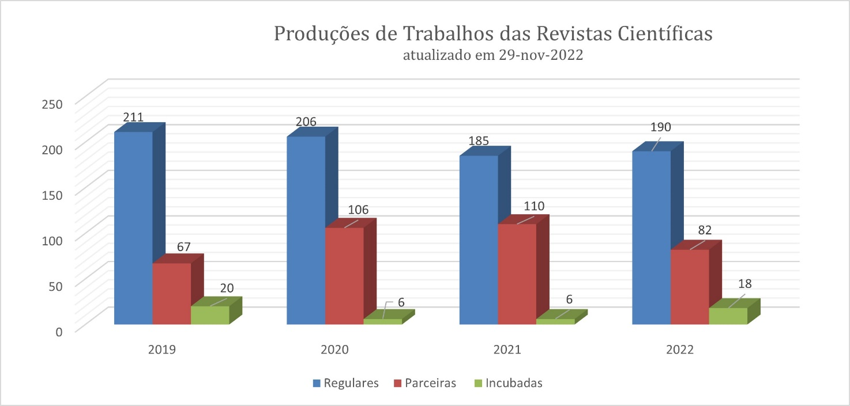
Fonte: UniEVANGÉLICA (2022)
Ainda associado ao Portal de Periódicos Eletrônicos da UniEVANGÉLICA, em 2018 foi criado o Portal de Anais Eletrônicos para publicação interna dos trabalhos apresentados nos eventos institucionais. Além disso, nele ainda estão publicadas as revistas acadêmicas, espaço privilegiado para publicação da produção interna do corpo docente e discente institucional. Atualmente, o Portal de Anais possui 32 cadernos de anais, 75 edições publicadas e, aproximadamente, 3 mil resumos publicados, apenas no ano de 2022, no caderno de Anais do Congresso Internacional de Pesquisa, Ensino e Extensão – CIPEEX foram submetidos 498 trabalhos que foram apresentados nas diversas instâncias e modalidades. Além de 8 revistas acadêmicas, que são apresentadas no Quadro 2.

Quadro 2. Revistas Acadêmicas vinculadas ao Portal de Periódicos.
Revista Acadêmica | Ano de Criação | Publicações 2022 | Número de Volumes
Revista Em Saúde | 2020 | 3 | 3
Revista Ethne | 2022 | 9 | 1
Revista Educação Ciência e Inovação | 2016 | 16 | 12
Revista Acadêmica dos Cursos de Administração e Ciências Contábeis | 2019 | 0 | 4
Revista Ada Lovelace | 2017 | 5 | 6
Ype Agronomic | 2017 | 0 | 8
Praxis Jurídica | 2017 | 9 | 10
RECIEC Engenharia Civil | 2018 | 0 | 2
Revista Gears N Bricks Eng Civil | 2020 | 1 | 4
Fonte: UniEVANGÉLICA (2022)

O Portal de Periódicos Eletrônicos da UniEVANGÉLICA pode ser considerado uma vitrine institucional para a divulgação da pesquisa científica e tecnológica produzida interna e externamente. O impacto disso pode ser verificado através do número de sessões, ou seja, interações únicas dos usuários com os periódicos vinculados ao portal, apresentadas na Figura 3, que demonstram o acesso de mais de 250 mil usuários diferentes apenas no ano de 2022, e também através do número de visitas, apresentado na Figura 4, onde é possível perceber mais de 460 mil acessos às páginas dos periódicos vinculados ao Portal.

Figura 3. Número de Sessões no Site em 2022 com 252.834
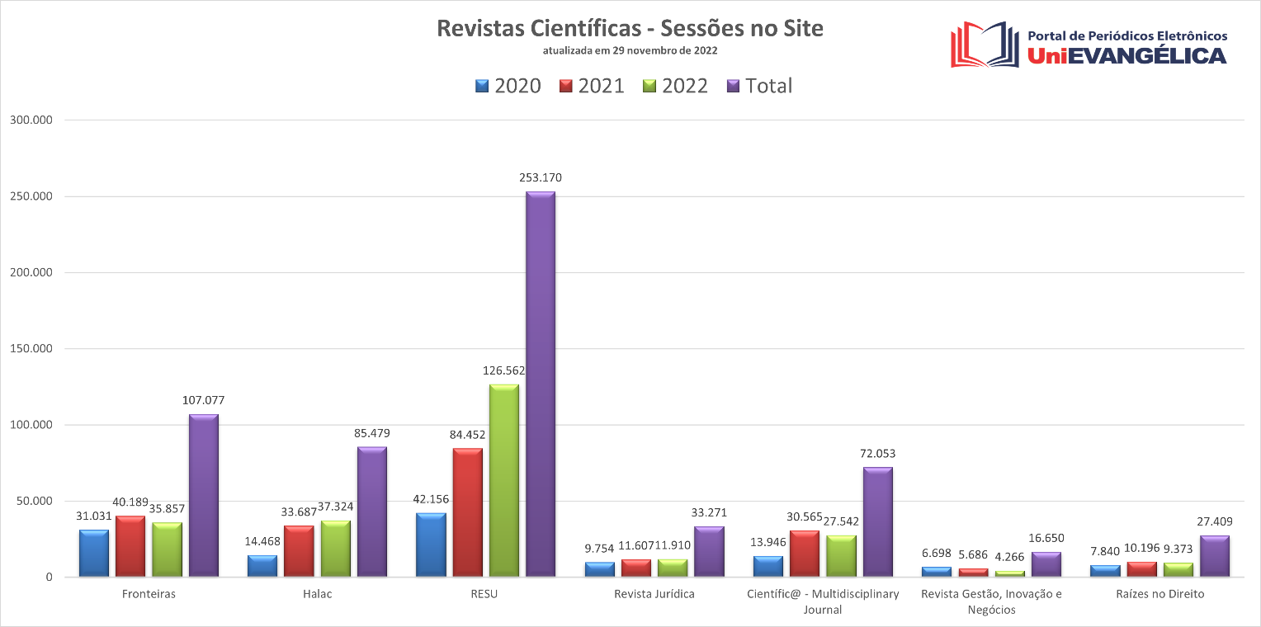
Fonte: Google Analytics UniEVANGÉLICA 2022

Figura 4. Número de Visualizações no Site em 2022 com 460.511
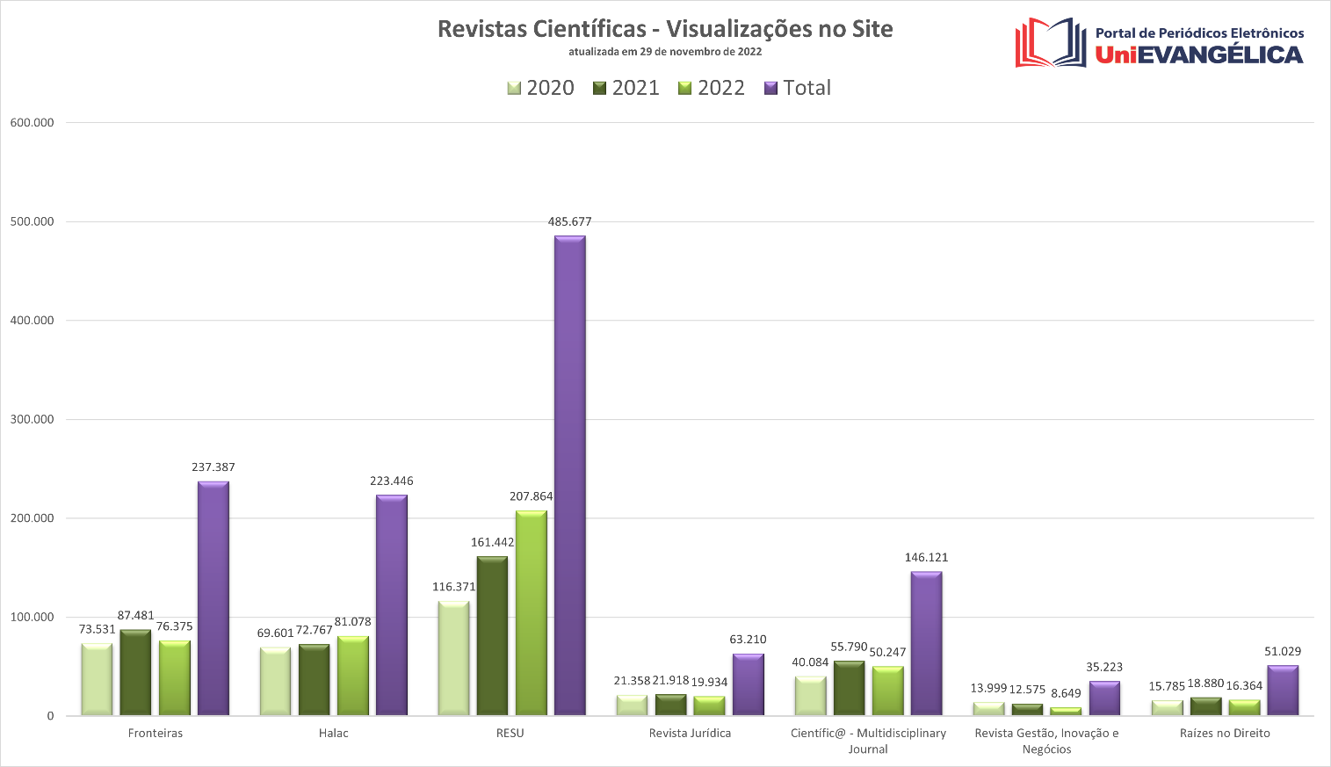
Fonte: Google Analytics UniEVANGÉLICA 2022

O Portal de Periódicos Eletrônicos da UniEVANGÉLICA tem vertente inovadora visto que elimina barreiras físicas e atende os autores nas modalidades presenciais e on-line, sempre buscando cumprir com sua função social de ser um integrador entre a comunidade científica e a sociedade em geral. Um ponto relevante é a difusão do conhecimento produzido institucionalmente, trazendo a preservação da memória científica, e exercendo função educativa para atualização profissional, uma vez que é de acesso livre aos pesquisadores e estudantes de acordo com o código de ética de cada periódico.
Para facilitar a usabilidade do sistema OJS (do inglês Open Journal Systems), que é um software livre para o gerenciamento de periódicos acadêmicos, pelos editores das Revistas Científicas, Revistas Acadêmicas e Anais Eletrônicos, foram criados vídeos-tutoriais explicativos (exemplificado na Figura 5), que são atualizados constantemente, que auxiliam no entendimento da ferramenta. Para centralizar a distribuição deste material, em 2022 foi criada uma Sala específica para o Portal de Periódicos Eletrônicos da UniEVANGÉLICA no Ambiente Virtual de Aprendizagem (AVA), como pode ser visto na Figura 6.

Figura 5. Exemplo de Vídeo-Tutorial Explicativo
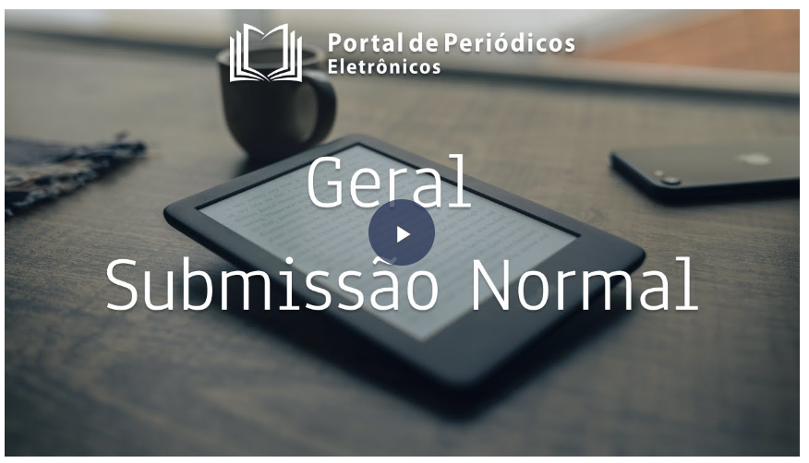
Fonte: UniEVANGÉLICA 2022

Figura 6. Sala no AVA para o Portal de Periódicos Eletrônicos da UniEVANGÉLICA
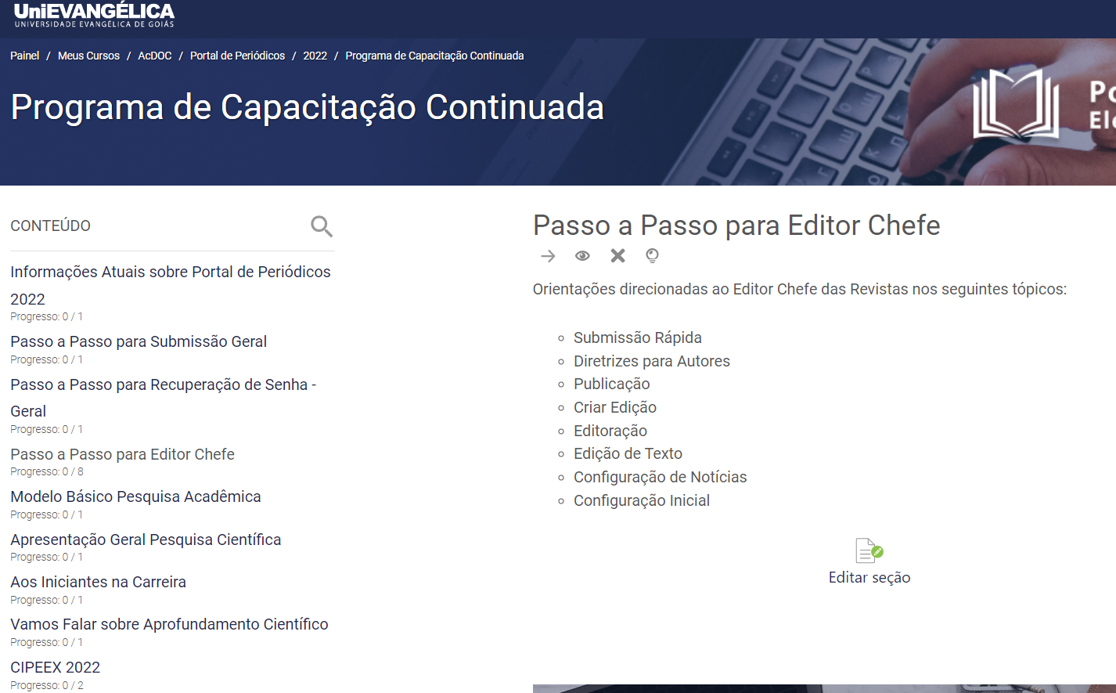
Fonte: UniEVANGÉLICA 2022

O Repositório Digital Institucional é um banco de dados digital para armazenar e preservar todos os documentos acadêmicos de forma on-line. Ele reúne, de maneira organizada e de acesso aberto, mais de 5.080 itens armazenados, tais como dissertações, trabalhos de conclusão de curso, material didático, entre outras publicações, possibilitando o livre acesso a produção acadêmico-científica da Universidade Evangélica de Goiás e mantidas. Além disso, em espaço reservado exclusivo para documentos institucionais de gestão de curso possui mais de 8.350 itens armazenados.
No Repositório Institucional estão disponibilizadas as publicações acadêmico-científicas de docentes e discentes das 5 mantidas da Associação Educativa Evangélica – AEE. Os documentos depositados podem ser classificados em: documentos do curso, avaliação interna e externa, planos de ensino, diretor do curso, corpo discente, memorial descritivo, atividades complementares, trabalhos de conclusão de curso, estágio curricular supervisionado etc.
Além da manutenção e divulgação da pesquisa institucional, o Portal de Periódicos ainda realiza ações de extensão junto à comunidade, promovendo capacitação em produção e divulgação científica. Em agosto de 2022 foi realizada uma palestra na Escola Municipal Clovis Guerra, situada na Vila Jaiara da cidade de Anápolis-GO (Figura 7). O objetivo da atividade foi a capacitação de professores do novo ensino médio público, uma vez que a escola tem a intenção de que os professores estimulem nos alunos experiências iniciais com pesquisas, a palestra pôde trazer aos professores conhecimentos relativos à pesquisa e publicação de trabalhos para que possam ser disseminados aos futuros alunos ingressantes no ensino superior. O Portal de Periódicos atua como um facilitador eliminando barreiras físicas para produção científica baseado nas boas práticas de produção acadêmica.

Figura 7. Registro da Capacitação de Professores no Novo Ensino Médio Escola Municipal Clóvis Guerra, Anápolis-GO
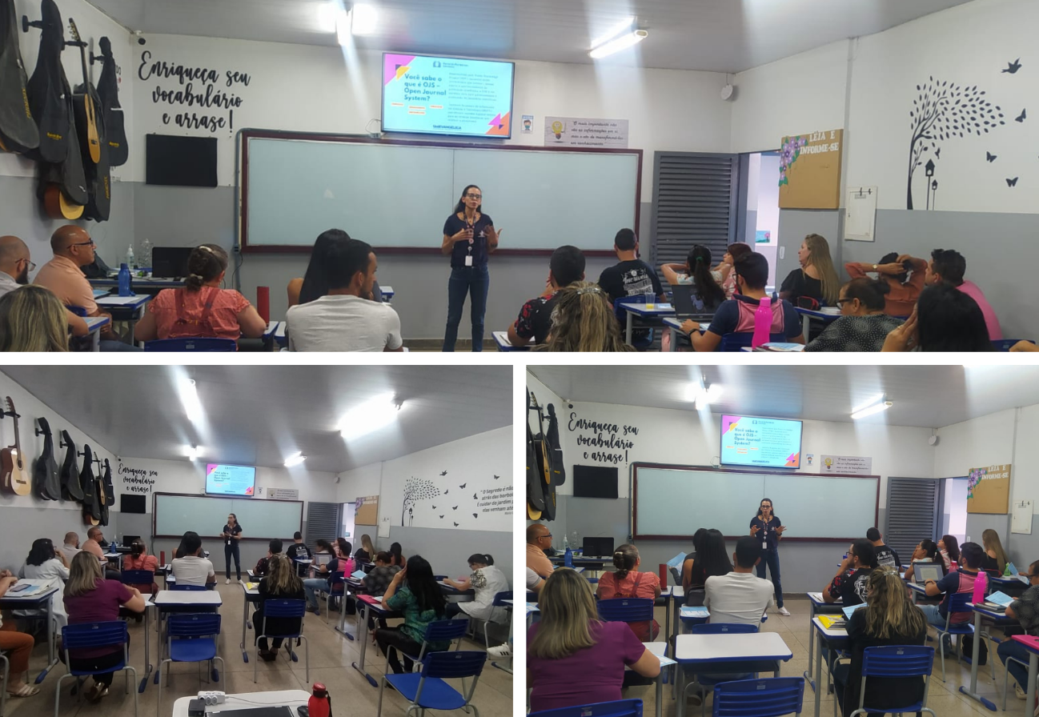
Fonte: arquivo de fotos UniEVANGÉLICA, agosto de 2022

